|  |  |
| --- | --- |
| logo (CMYK)-01 | BỘ GIÁO DỤC VÀ ĐÀO TẠO  **TRƯỜNG ĐẠI HỌC CÔNG NGHỆ TP. HCM** |

**ĐỒ ÁN CHUYÊN NGÀNH**

**Web quản lý đồ án của sinh viên**

Ngành: **Công nghệ thông tin**

Chuyên ngành: **Công nghệ phần mềm**

Giảng viên hướng dẫn: Thầy Nguyễn Mạnh Hùng

Sinh viên thực hiện:

Đặng Minh Đạt MSSV: 1611061191 Lớp: 16DTHC2

Nguyễn Hồng Nhật MSSV: 1611062192 Lớp: 16DTHC2

Phạm Minh Khiêm MSSV: 1611060417 Lớp: 16DTHB3

TP. Hồ Chí Minh, 2019

LỜI CAM ĐOANChúng tôi xin cam đoan đồ án chuyên ngành “Xây dựng Website quản lý đồ án sinh viên“ là công trình nghiên cứu của bản thân. Những phần sử dụng tài liệu tham khảo trong đồ án đã được nêu rõ trong phần tài liệu tham khảo. Các số liệu, kết quả trình bày trong đồ án là hoàn toàn trung thực, nếu saitôi xin chịu hoàn toàn trách nhiệm và chịu mọi kỷ luật của bộ môn và nhà trường đề ra.

# MỤC LỤC

MỤC LỤC 2

• TỔNG QUAN 3

1. Tổng quan về đề tài 3

2. Khảo sát thực trạng 3

3. Nhiệm vụ của đề tài 4

4. Đối tượng và phạm vi của ứng dụng 4

• CƠ SỞ LÝ THUYẾT 5

1. Giới thiệu về ngôn ngữ Nodejs 5

1.1. Ưu điểm 5

1.2. Nhược điểm 5

2. Giới thiệu về SQLServer 6

2.1. Ưu điểm 6

2.2. Nhược điểm 6

3. Giới thiệu về công nghệ và môi trường phát triển 7

Môi trường phát triển tích hợp Microsoft Visual Studio 7

Công nghệ sử dụng. 7

• KẾT QUẢ THỰC NGHIỆM 8

1. Mô tả yêu cầu 8

2. Định hướng giải pháp 9

3. Mô tả hệ thống 10

Use Case Diagram 10

Đặc tả Use Case 20

# TỔNG QUAN

## Tổng quan về đề tài

* Nghiên cứu về việc ứng dụng nền tảng công nghệ thông tin vào việc quản lý, giải quyết các công việc của đời sống hằng ngày, hiểu biết thêm về công việc quản lý đồ án sinh viên, cách hoạt động của nó trong hiện tại cũng như là việc quản lí website.
* Nghiên cứu về công nghệ làm web bằng Nodejs, SQLServervà các phần mềm khác, ứng dụng bổ trợ như Github, Git, ứng dụng vào việc viết ra một Website qunar lý với các chức năng cơ bản.
* Nghiên cứu về các nền tảng để lập trình bằng Nodejs và các công nghệ hỗ trợ khác bồi dưỡng thêm kỹ năng để phát triển bản thân hơn.

## Khảo sát thực trạng

* Khi khảo sát thực tế tại các Website các trường học khác, sinh viên hiện tại đang tham gia nộp đồ án bằng hình thức gặp trực tiếp giảng viên chủ nhiệm.
* Điều này đôi khi gây khó khăn khi sinh viên không có thời gian hoặc địa điểm gây bất lợi cho sinh viên, giảng viên phải trực tiếp giải quyết từng nhóm sinh viên dẫn đến việc mất thời gian của giảng viên.
* Vì vậy đề tài “Website quản lý đồ án sinh viên” hướng đến việc tin học hóa việc quản lý đồ án, không chỉ giúp sinh viên nộp đồ án nhanh nhất và dễ dàng nhất, website còn hỗ trợ Giảng viên và các nhân viên khoa công nghệ thông tin quản lý đồ án của sinh viên một cách nhanh chóng và minh bạch.

## Nhiệm vụ của đề tài

* Tìm hiểu quy trình hoạt động của đề tài thông qua việc khảo sát thực tế tại các Website trường đại học khác, các khâu quản lý và nghiệp vụ.
* Tìm hiểu, nghiên cứu ngôn ngữ lập trình Nodejs, SQLServer, Html (Jinja2), Css3, JavaScript, JQuery, Bootstrap…
* Hiểu được các bước để tạo ra một Website hoàn chỉnh.
* Tìm hiểu các công cụ hỗ trợ lập trình cho các ngôn ngữ như là phần mềm hỗ trợ viết Front-end là Visual Studio Code, ứng dụng để lưu trữ source code Github, …
* Sử dụng thêm chức năng khác như: Gửi E-mail xác nhận.

## Đối tượng và phạm vi của ứng dụng

* Đối tượng: tại các cửa hàng sử dụng website quản lí và nhân viên tại cửa hàng thao tác và sử dụng với phần mềm quản lí cửa hàng này.
* Phạm vi: các cửa hàng sử dụng phầm mềm quản lí này. Các nhân viên được đào tạo để sử dụng thành thạo phần mềm, nhận được yêu cầu của khách hàng và quy trình giải quyết đơn hàng, cũng quản lí các mặt hàng tại cửa hàng một cách dễ dàng hơn.
* Hiện nay, có nhiều phần mềm đáp ứng được các nhu cầu trên. Nhóm quyết định viết nên một website quản lý cửa hàng bán thiết bị an ninh với các chức năng cơ bản để phục vụ việc học tập, nghiên cứu về công nghệ.

# CƠ SỞ LÝ THUYẾT

## Giới thiệu về ngôn ngữ ASP.NET MVC

* ASP.NET MVC là một framework tuyệt vời hỗ trợ pattern MVC cho ASP.NET.MVC là cụm từ viết tắt của Model-View-Controller, nó phân chia pattern của ứng dụng thành 3 phần - model, controller và view.
* Model giúp lưu trữ dữ liệu của ứng dụng và trạng thái của nó. Nó là một cơ sở dữ liệu hoặc cũng có thể chỉ là một tập tin XML.
* View được coi là một giao diện người dùng được sử dụng bởi khách truy cập trang web của bạn để nhìn thấy các dữ liệu. Các trang ASPX thường được sử dụng để hiển thị view trong các ứng dụng ASP.NET MVC.
* Controller chịu trách nhiệm xử lý các tương tác của người dùng với trang web. Nó được sử dụng để xác định loại view nào cần phải được hiển thị. Controller cũng được sử dụng cho mục đích giao tiếp với model.
* Framework này là khá nhẹ và cung cấp khả năng kiểm thử, trong đó tích hợp với các tính năng hiện có của ASP.NET như xác thực (authentication) dựa trên membership và cả các master page.

### Ưu điểm

* Có khả năng hoạt động tốt trên nhiều ứng dụng để đảm bảo hiệu suất tốt nhất, cao nhất cho website. Khi sử dụng ASP.NET, chúng ta có thể tách bạch phần code và giao diện thành 2 phần riêng biệt hoàn toàn để tạo ra những nét thú vị nhất cho web. Ngoài ra thì cũng nhờ vậy mà việc quản lý và bảo trì web trong quá trình vận hành, sử dụng đã trở nên dễ dàng và thuận tiện hơn rất nhiều.
* cho phéo tạp ra các mã HTML một cách tự động cho các server để tạo điều kiện cho website hoạt động tốt trên bất kỳ trình duyệt nào.
* Độ bảo mật của ASP.Net rất cao do được kế thừa từ Java. Hiện nay, đây là ngôn ngữ lập trình được các chuyên gia trong ngành đánh giá là có khả năng chống tấn công mạng cao nhất.
* ASP.NET có độ truy xuất dữ liệu cực nhanh, hỗ trợ lưu trữ dung lượng lớn
* Hỗ trợ SEO tốt.

## Giới thiệu về SQLServer

* SQL là ngôn ngữ phi thủ tục, không yêu cầu cách thức truy cập cơ sở dữ liệu như thế nào. Tất cả các thông báo của SQL rất dễ dàng sử dụng và ít mắc lỗi.
* SQL cung cấp các tập lệnh phong phú cho các công việc hỏi đáp dữ liệu như:

+ Chèn, xóa và cập nhật các hàng trong 1 quan hệ

+ Tạp, thêm, xóa và sửa đổi các đối tượng trong của cơ sở dữ liệu.

+ Điều khiển việc truy cấp tới cơ sở dữ liệu và các đối tượng của cơ sở dữ liệu để đảm bảo tính bảo mật, tính nhất quán và sự ràng buộc của cơ sở dữ liệu.

### Ưu điểm

* Không cần code: Rất dễ dàng để quản lý các hệ thống cơ sở dữ liệu bằng việc sử dụng SQL chuẩn mà không cần phải viết bất cứ dòng code nào.
* Tính di động: SQL có thể được sử dụng trong chương trình trong PCs, servers, laptops, và thậm chí cả mobile phones.
* Ngôn ngữ tương tác: có thể được sử dụng để giao tiếp với cơ sở dữ liệu và nhận câu trả lời cho các câu hỏi phức tạp trong vài giây.
* Multiple data views: người dùng có thể tạo các hiển thị khác nhau về cấu trúc cơ sở dữ liệu và cơ sở dữ liệu cho những người dùng khác nhau.

### Nhược điểm

* Giao diện khó dùng: SQL có giao diện phức tạp khiến một số người dùng khó truy cập.
* Không được toàn quyền kiểm soát: Các lập trình viên sử dụng SQL không có toàn quyền kiểm soát cơ sở dữ liệu do các quy tắc nghiệp vụ ẩn.

## Giới thiệu về công nghệ và môi trường phát triển

### Môi trường phát triển tích hợp Microsoft Visual Studio

* Microsoft Visual Studio là một môi trường phát triển tích hợp từ Microsoft. Nó được sử dụng để phát triển chương trình máy tính cho Microsoft Windows, cũng như các trang web, các ứng dụng web và các dịch vụ web.
* Visual Studio bao gồm một trình soạn thảo mã hỗ trợ IntelliSense cũng như cải tiến mã nguồn. Trình gỡ lỗi tích hợp hoạt động cả về trình gỡ lỗi mức độ mã nguồn và gỡ lỗi mức độ máy. Công cụ tích hợp khác bao gồm một mẫu thiết kế các hình thức xây dựng giao diện ứng dụng, thiết kế web, thiết kế lớp và thiết kế giản đồ cơ sở dữ liệu.
* Visual Studio hỗ trợ nhiều ngôn ngữ lập trình khác nhau và cho phép trình biên tập mã và gỡ lỗi để hỗ trợ (mức độ khác nhau) hầu như mọi ngôn ngữ lập trình. Các ngôn ngữ tích hợp gồm có C, C++ và C++/CLI, VB.NET, C # và F#. Hỗ trợ cho các ngôn ngữ khác như Python và Ruby thông qua dịch vụ cài đặt riêng lẽ. Nó cũng hỗ trợ XML/XSLT, HTML/XHTML, JavaScript và CSS.

### Công nghệ sử dụng.

* SMTP Server Gmail: một dịch vụ gửi thư miễn phí của Google.

# KẾT QUẢ THỰC NGHIỆM

## Mô tả yêu cầu

* Bài toán được đưa ra với mục đích tạo ra một hệ thống quản lý đồ án sinh viên trường đại học, dự trên tính bảo mật, dễ thao tác, hệ thống phát triển nhanh, dễ cài đặt. Một số chức năng chính:
* Quản lý thông tin người dùng: Hỗ trợ kiểu người dùng Sinh viên, Giáo viên, giáo viên có quyền thêm sinh viên vào lớp của mỗi viện, quản lý trang.
* Các chức năng chính danh cho sinh viên gồm:
  + Đăng kí nhóm thực hiện đồ án theo từng đợt
  + Đăng kí lọai đồ án và tên đề tài.
  + Xem được các nhiệm vụ chính trong quá trình làm đồ án.
  + Xem thời khóa biểu nộp báo cáo theo 10 tuần và ngày thi phản biện đồ án.
  + Xem điểm của đồ án sau khi đã được chấm điểm.
* Các chức năng dành cho giảng viên hướng dẫn gồm:
  + Xem thời khóa biểu của sinh viên.
  + Xem và giao nhiệm vụ cho sinh viên theo mỗi tuần.
  + Xem chi tiết nhóm làm đồ án và tiến độ làm đồ án của sinh viên
  + Nhập điểm của sinh viên theo từng nhóm.
  + Thêm quyền có thể thêm sinh viên vào nhóm làm đồ án.
* Các chức năng chính của Quản lý trang:
  + Thiết lập các mốc thời gian hoạt động.
  + Xem các nhiệm vụ.
  + Thiết lập các phân quyền.
  + Thêm người dùng vào nhóm.
* Các chức năng cho mọi người dùng đăng nhập được:
  + Đổi mật khẩu.
  + Tìm kiếm nhóm theo mã số sinh viên
  + Đăng ký nhóm, đăng ký đồ án.
  + Nộp đồ án, duyệt đồ án.
  + Góp ý về trang web.

## Định hướng giải pháp

* Với mục tiêu xây dựng một hệ thống quản lý sinh viên đảm bảo các yêu cầu sau:
* Sử dụng dễ dàng.
* Dễ dàng thiết lập.
* Hệ thống phân quyền mạnh rõ ràng là rất quan trọng. Mỗi nhóm người dùng chỉ có thể thao tác ở một mức quyền nhất định.
* Có hỗ trợ các nhóm người dùng một cách tường minh dễ dàng phân quyền.
* Hệ thống đăng nhập đảm bảo.
* Thời gian phát triển nhanh.
* Tốc độ không cần quá nhanh nhưng phải đảm bảo được tính ràng buộc các thông tin.
* Thông tin người dùng được bảo mật.

# Phân tích và thiết kế

## Khảo sát.

* Quy trình làm việc các công việc quản lý thông tin sinh viên:
* Quy trình về việc cập nhật hồ sơ sinh viên:
  + Sinh viên phải cập nhật đầy đủ các thông tin cá nhân theo đúng các mục đề ra của nhà trường và không có mục nào được để trống để có đủ thông tin cần liên hệ với sinh viên khi cần thiết.
* Quy trình đăng kí đề tài:
* Đến ngày đăng kí sinh viên sẽ phải đăng kí nhóm và đề tài đồ án cho môn đồ án của mình. Nếu không đăng kí nhóm hay đồ án thì sinh viên sẽ tự cho là không hoàn thành môn và rớt môn.
* Một kì học sinh viên chỉ được đăng kí tối đa 1 đồ án
* Quy trình Sinh Viên đăng kí nhóm:
* Khi đăng kí cần kiểm tra giới hạn của nhóm. Sinh viên chỉ đăng kí nhóm còn chỗ và không được đăng kí quá số thành viên cho phép.
* Khi sinh viên đăng kí cần đăng kí cả tên nhóm (nếu có).
* Sinh viên không thể đăng kí hai nhóm cùng 1 loại đồ án.
* Chỉ có lớp được mở đăng kí sinh viên mới có thể đăng kí vào.
* Nếu đã ngoài thời gian đăng kí sinh viên không có quyền đăng kí nhóm cho mình.
* Quy trình Giáo Viên dăng kí nhóm cho sinh viên
* Nếu trong đợt đăng kí sinh viên muốn đăng kí vào nhóm đã quá giói hạn sinh viên thì sinh viên sẽ phải gặp giảng viên hướng dẫn có quyền thêm sinh viên vào các lớp.
* Giảng viên hướng dẫn có quyền thêm sinh viên vào các nhóm đủ điều kiện đăng kí ngoại trừ điều kiện giới hạn sinh viên (vẫn có giói hạn của giảng viên đăng kí).
* Nếu đã ngoài thời gian đăng kí giảng viên cũng không có quyền đăng kí nhóm cho sinh viên.
* Quy trình giao nhiệm vụ cho sinh viên:
* Trong quá trình các nhóm thực hiện đồ án, giảng viên có quyền giao nhiệm vụ cho nhóm vào mỗi tuần.
* Giảng viên duyệt mức độ hoàn thành nhiệm vụ của mỗi sinh viên vào mỗi tuần.
* Giảng viên có quyền gia hạn thời gian hoàn thành nhiệm vụ với sinh viên.
* Quy trình nộp báo cáo mỗi tuần của sinh viên:
* Đến thời gian nộp, sinh viên nộp báo cáo theo file Word được gán ở mỗi tuần kèm theo nhiệm vụ được giao.
* Đối với nhóm chưa hoàn thành nhiệm vụ phải gia hạn với giảng viên hướng dẫn.
* Quy trình nhập điểm cho sinh viên
* Đến thời gian kết thúc đồ án, giảng viên chấm điểm đồ án của sinh viên.
* Giảng viên có quyền nhận xét, đánh giá công việc của sinh viên.
* Trong thời gian được phép nhập điểm giáo viên có thể sửa điểm của sinh viên phải nhập đúng điểm từ 0 đến 10.
* Ngoài thời gian được nhập điểm giáo viên không được phép sửa điểm.

## Mô tả hệ thống

### 2.1. Use Case Diagram

* Use Case tổng quan:

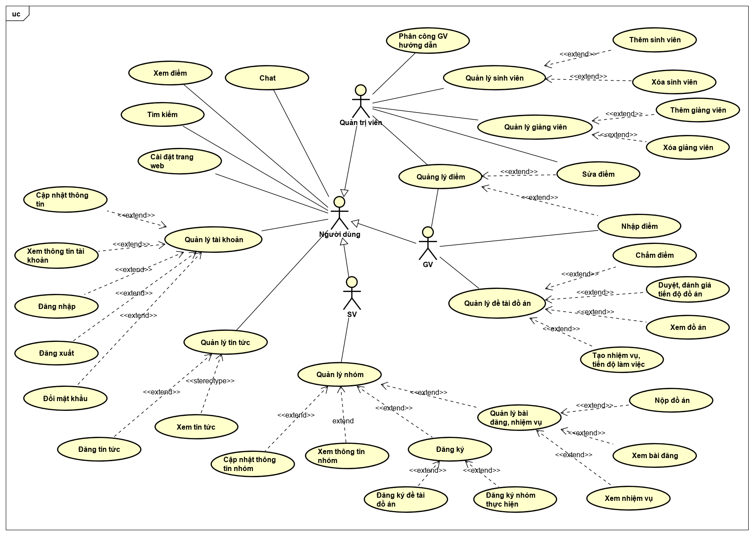

* Use Case sinh viên  
  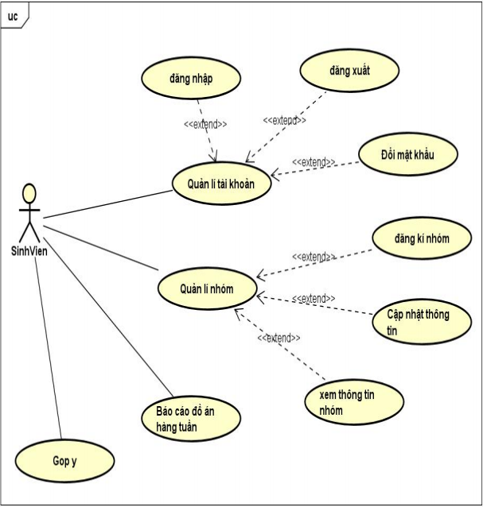
* Use Case giảng viên

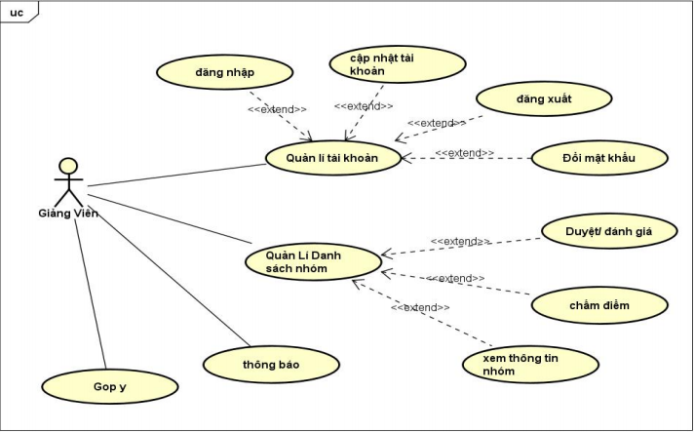

* Use Case Admin

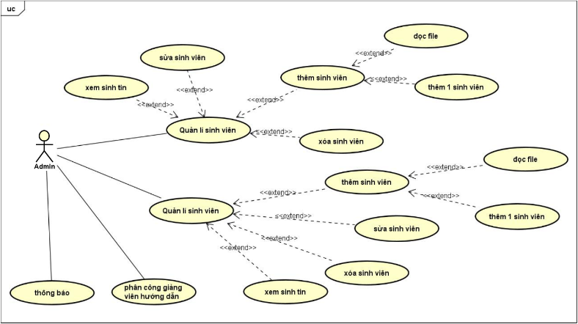

* Use Case xem thông tin

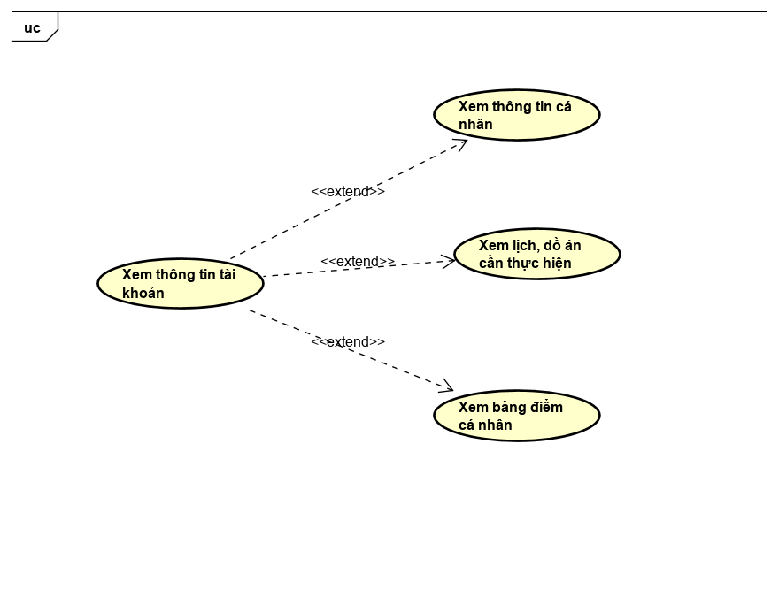

* Use Case sinh viên đăng ký

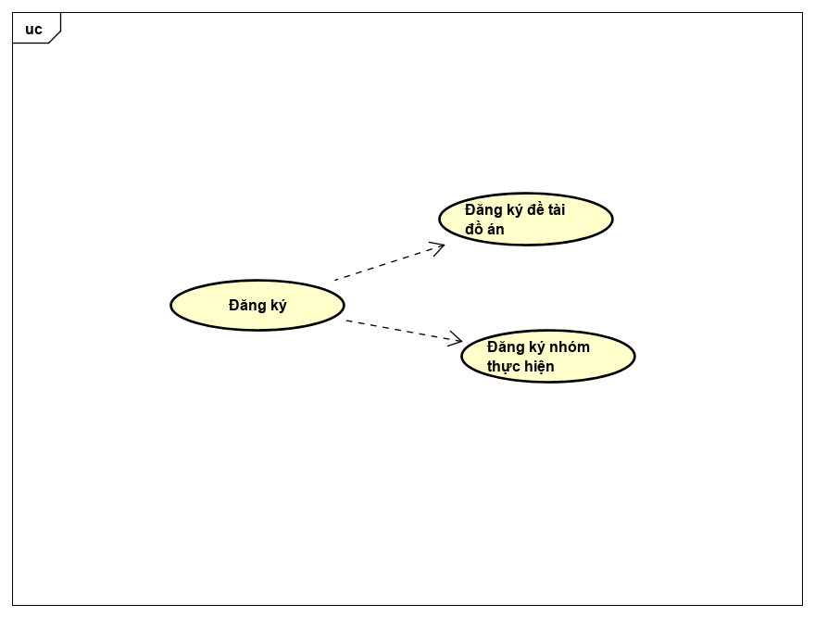

* Use Case quản lý đề tài, tiến độ đồ án

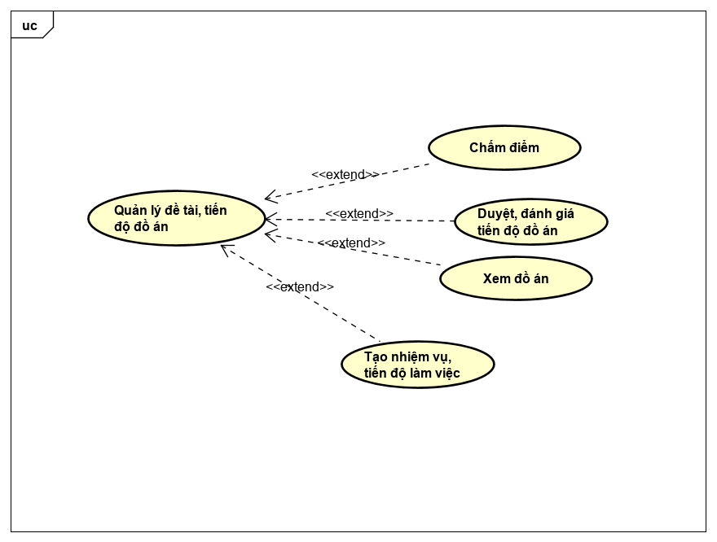

* Use Case quản lý nhóm đồ án

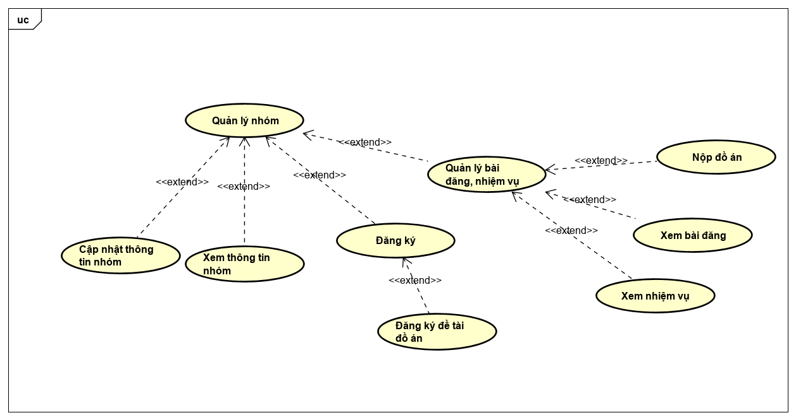

* Use Case Quản lý điểm

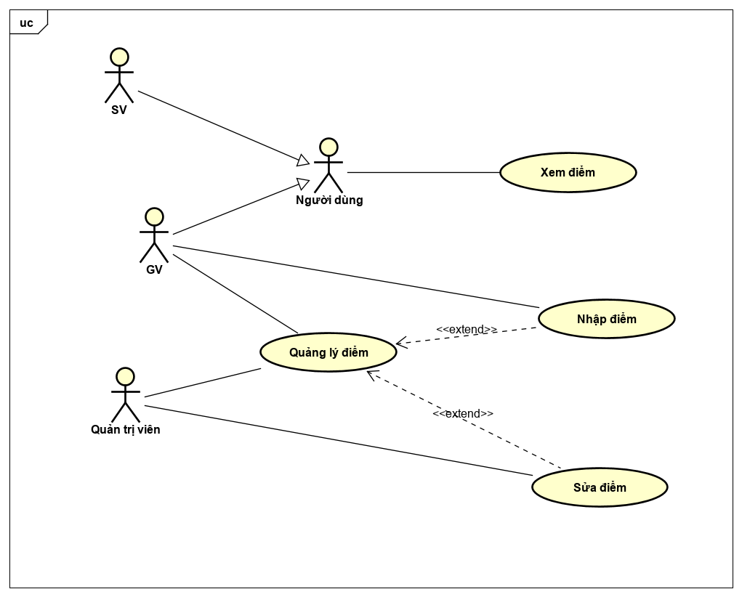

* Use Case tìm kiếm

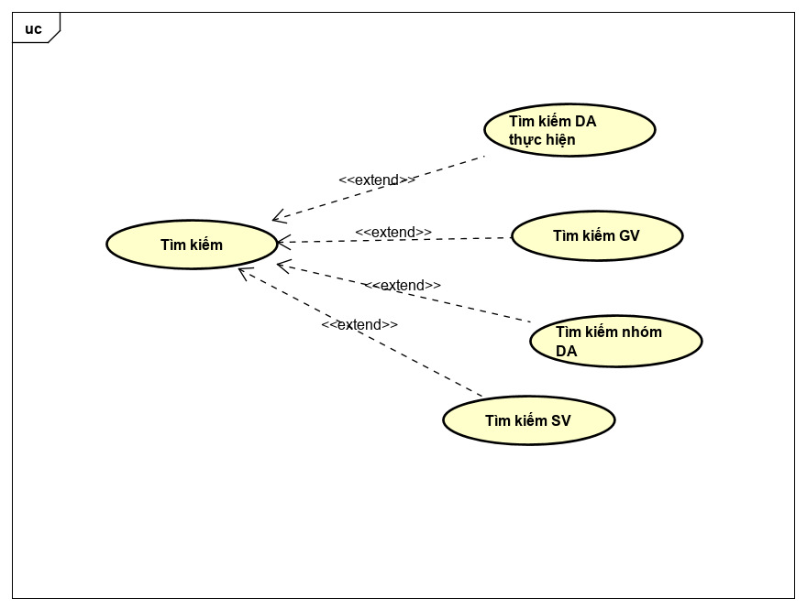

* Use Case quản lý tài khoản

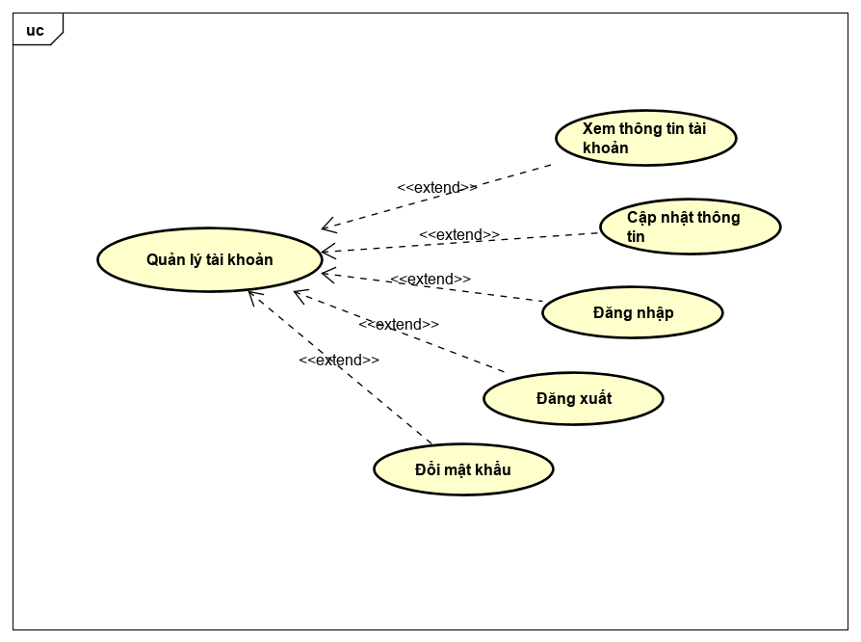

* Use case xem tin tức

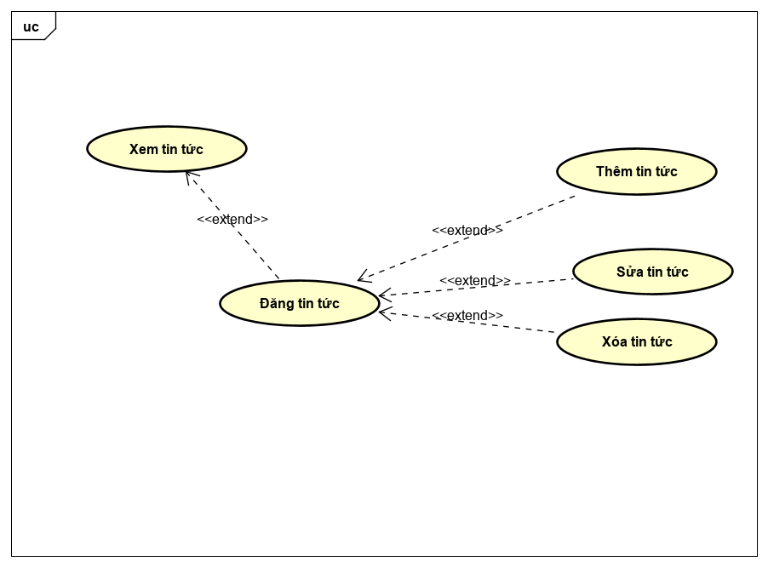

1. **Đặc tả usecase đăng nhập**

|  |  |
| --- | --- |
|  | |
| Mã Use Case | UC01 |
| Tên Use Case | Đăng Nhập |
| Mô tả | Kiểm tra và xác thực vai trò người dùng và lấy thông tin đăng nhâp người dùng |
| Người thực hiện | Mọi người dùng |
| Điều kiện trước xử lý | Tài khoản đã được tạo |
| Sau xử lý | Có thể truy cập vào trang web |
| Các bước thực hiện | -Vào trang web  - Điền tên đăng nhâp và mật khẩu vào  - Nhấn Enter hoặc chọn đăng nhập |
| Ngoại lệ | Sai tên đăng nhập hoặc mật khẩu |
| Yêu cầu đặc biệt |  |
| Ghi Chú |  |

1. **Đặc tả usecase đổi mật khẩu**

|  |  |
| --- | --- |
|  | |
| Mã Use Case | UC02 |
| Tên Use Case | Đổi mật khẩu |
| Mô tả | Đổi mật khẩu user của người dùng |
| Người thực hiện | Mọi người dùng |
| Điều kiện trước xử lý | Tài khoản người dùng đã được tạo |
| Sau xử lý | Mật khẩu được thay đổi |
| Các bước thực hiện | - Vào trang web  - Đăng nhập  - Vào thông tin người dùng  - Nhập mật khẩu cũ, mật khẩu mới, xác nhận mật khẩu mới  - Bấm nút đổi mật khẩu |
| Ngoại lệ | Nhập mật khẩu cũ không đúng  Mật khẩu mới không thỏa mãn điều kiện  Mật khẩu mới và nhập lại mật khẩu mới không giống nhau |
| Yêu cầu đặc biệt |  |
| Ghi Chú |  |

1. **Đặc tả usecase cập nhật thông tin tài khoản**

|  |  |
| --- | --- |
|  | |
| Mã Use Case | UC03 |
| Tên Use Case | Cập nhật thông tin tài khoản |
| Mô tả | Cập nhật thông tin cá nhân cần thiết của tài khoản |
| Người thực hiện | Mọi người dùng |
| Điều kiện trước xử lý | Tài khoản đã được tạo |
| Sau xử lý | Thông tin hoàn thành được lưu xuống cơ sở dữ liệu có thông báo thành công ở trên trang web |
| Các bước thực hiện | - Vào trang web  - Đăng nhập  - Chọn thông tin cá nhân  - Điền thông tin  - Xác nhận thông tin  - Bấm Save |
| Ngoại lệ | Có chỗ điền sai  Có chỗ trống chưa điền  Save thông tin thất bại |
| Yêu cầu đặc biệt |  |
| Ghi Chú |  |

1. **Đặc tả usecase đăng ký đề tài đồ án**

|  |  |
| --- | --- |
|  | |
| Mã Use Case | UC04 |
| Tên Use Case | Đăng kí đề tài đồ án |
| Mô tả | Sinh viên đăng ký đề tài thực hiện đồ án |
| Người thực hiện | Sinh Viên |
| Điều kiện trước xử lý | Tài khoản được tạo phải là sinh viên và trong thời gian đăng kí |
| Sau xử lý | Thông tin đăng ký đề tài đã được cập nhật, được hiển thị và có thông báo gửi thành công |
| Các bước thực hiện | - Vào trang web  - Đăng nhập  - Chọn quản lý đồ án  - Chọn đăng ký đề tài đồ án  - Điền thông tin đề tài, mục tiêu sẽ thực hiện  - Bấm gửi |
| Ngoại lệ | Đã chốt đề tài đăng ký  Chưa đăng kí học phần  Đăng kí thất bại |
| Yêu cầu đặc biệt | Giảng viên có thể sử dụng chức năng để chỉ định sinh viên đó làm đề tài yêu cầu |
| Ghi Chú |  |

1. **Đặc tả usecase đăng ký nhóm đồ án**

|  |  |
| --- | --- |
|  | |
| Mã Use Case | UC05 |
| Tên Use Case | Đăng kí nhóm thực hiện đồ án |
| Mô tả | Sinh viên đăng ký thành viên nhóm thực hiện đồ án |
| Người thực hiện | Sinh Viên |
| Điều kiện trước xử lý | Tài khoản đã được tạo phải là sinh viên và trong thời gian đăng kí |
| Sau xử lý | Đăng ký nhóm và có thông báo thành công |
| Các bước thực hiện | - Vào trang web  - Đăng nhập  - Chọn quản lý nhóm đồ án  - Điền thông tin thành viên nhóm  - Bấm gửi |
| Ngoại lệ | Nhóm đã đủ số người  Qua thời gian đăng ký  Thành viên đã có trong nhóm khác |
| Yêu cầu đặc biệt | Nếu trong thời gian đăng ký sinh viên không kịp đăng ký thì giảng viên có thể sử dụng chức năng để ghép nhóm cho sinh viên |
| Ghi Chú |  |

1. **Đặc tả usecase xem tin tức**

|  |  |
| --- | --- |
|  | |
| Mã Use Case | UC06 |
| Tên Use Case | Xem Tin tức |
| Mô tả | Xem các tin tức mới nhất |
| Người thực hiện | Mọi tài khoản |
| Điều kiện trước xử lý |  |
| Sau xử lý | Xem được tin tức |
| Các bước thực hiện | - Vào trang web  - Đăng nhập  - Vào trang Home và chọn tin tức |
| Ngoại lệ |  |
| Yêu cầu đặc biệt |  |
| Ghi Chú |  |

1. **Đặc tả usecase xem danh sác sinh viên thực hiện đồ án**

|  |  |
| --- | --- |
|  | |
| Mã Use Case | UC07 |
| Tên Use Case | Xem danh sách sinh viên thực hiện đồ án |
| Mô tả | Giảng viên xem danh sách sinh viên mình chịu trách nhiệm hướng dẫn thực hiện đồ án trong thời gian diễn ra |
| Người thực hiện | Giảng viên |
| Điều kiện trước xử lý | Tài khoản nằm trong group Giáo Viên |
| Sau xử lý |  |
| Các bước thực hiện | - Vào trang web  - Đăng nhập  - Chọn quản lý sinh viên  - Chọn loại đồ án  - Bấm xem |
| Ngoại lệ |  |
| Yêu cầu đặc biệt | Tài khoản nằm trong group Giáo viên |
| Ghi Chú |  |

1. **Đặc tả usecase nhập điểm đồ án**

|  |  |
| --- | --- |
|  | |
| Mã Use Case | UC08 |
| Tên Use Case | Nhập điểm đồ án |
| Mô tả | Giảng viên nhập điểm đồ án đã chấm của sinh viên lên hệ thống |
| Người thực hiện | Giảng viên |
| Điều kiện trước xử lý | Tài khoản nằm trong group Giáo Viên và đồ án thuộc giảng viên đó chấm điểm |
| Sau xử lý |  |
| Các bước thực hiện | - Vào trang web  - Đăng nhập  - Vào quản lý điểm  - Chọn SV- đồ án  - Nhập điểm  - Bấm nút xác nhận |
| Ngoại lệ | Điểm nhỏ hơn 0 hoặc lớn hơn 10 |
| Yêu cầu đặc biệt | Tài khoản nằm trong group Giáo viên |
| Ghi Chú |  |

1. **Đặc tả usecase tìm kiếm đồ án thực hiện**

|  |  |
| --- | --- |
|  | |
| Mã Use Case | UC09 |
| Tên Use Case | Tìm kiếm thông tin đồ án thực hiện |
| Mô tả | Sinh viên tìm kiếm và xem thông tin đồ án mình thực hiện |
| Người thực hiện | Sinh viên |
| Điều kiện trước xử lý | Tài khoản đã được tạo phải là sinh viên và trong thời gian thực hiện đồ án |
| Sau xử lý | Hiển thị thông tin cần thiết |
| Các bước thực hiện | - Vào trang web  - Đăng nhập  - Vào tra cứu thông tin - Xem danh mục đồ án thực hiện  - Nhập MSSV  Bấm xem |
| Ngoại lệ |  |
| Yêu cầu đặc biệt |  |
| Ghi Chú |  |